**1º. DEFINIR LA MISIÓN Y VISIÓN**

La **misión** es la razón de ser de la empresa. Para definirla intentamos responder a:  ¿En qué nos diferenciamos?, ¿Quiénes somos?, ¿A qué nos dedicamos?, ¿Cómo lo hacemos?, ¿Por qué y para qué hacemos lo que hacemos? y  ¿Para quién lo hacemos?.

La **visión** es lo que la empresa quiere en el futuro. La concretamos respondiendo a: ¿Qué y cómo queremos ser dentro de x años?,  ¿En qué nos queremos convertir?,  ¿Para quién trabajamos? y  ¿Qué valores respetamos?.

**2º. IDENTIFICAR A LOS CLIENTES, SUS NECESIDADES Y SUS EXPECTATIVAS**

Para ello debemos tener en cuenta que las **necesidades** son los servicios o productos requeridos por los clientes  y las **expectativas** son las características que los clientes esperan que tenga nuestro servicio o producto.

Las expectativas marcan el nivel de satisfacción de los clientes.

**3º.IDENTIFICAR LOS PROCESOS**

*Un proceso es un conjunto de actividades y recursos interrelacionados que nos van a transformar elementos de entrada en elementos de salida de forma que nos aparten valor añadido para el cliente.*

Haremos un inventario de todos los procesos que desarrolla la organización, identificando las características de los mismos y las necesidades y expectativas de los clientes que quedan cubiertas con el desarrollo de cada proceso.

**4º. AGRUPAR LOS PROCESOS DE ACUERDO A SU CONTENIDO O TIPOLOGÍA**

Tenemos tres tipos de procesos diferentes:

**Proceso clave**: Son imprescindibles para el desarrollo de nuestra actividad. A que se dedica nuestra empresa? Proceso clave ex. Realización del producto, facturación, …..

**Procesos de apoyo**: son los procesos de ayuda sin ellos no es posible desarrollar el proceso principal. Ex. Compras, Recursos humanos,….

**Procesos estratégicos**: son los procesos que crean valor a tu producto o servicio. Ex. Marketing, diseño de nuevos productos, ….

**5º. ESTABLECER LA SECUENCIA E INTERACCIÓN DE LOS PROCESOS**

***Mapa de procesos: Representación gráfica****mediante un diagrama, de la relación entre todos los****procesos que realiza nuestra empresa****, de forma que de un simple vistazo podemos hacernos una idea clara de a que se dedica la empresa y a como da lugar a sus productos.*

Los dibujaremos en el Mapa de acuerdo a esta secuencia:

[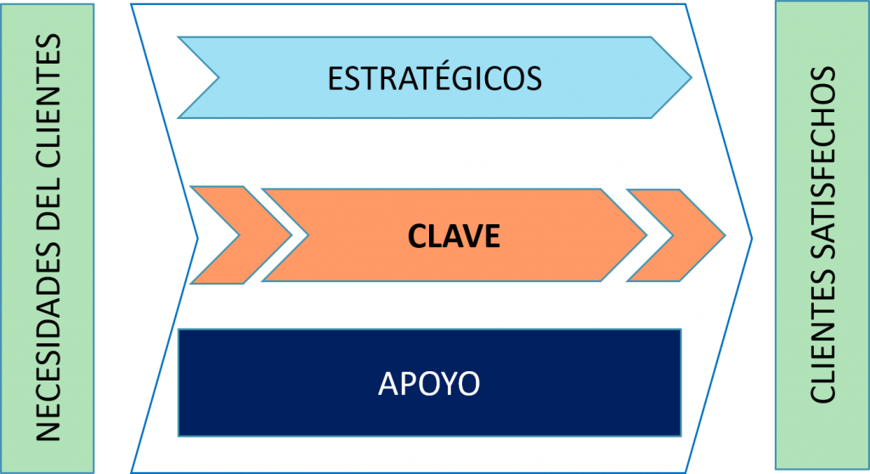](http://sistemasiso.es/wp-content/uploads/2015/09/mapa-de-procesos-sistemasiso.png)

Aquí te dejo el ejemplo de una Mapa de Procesos de una pequeña empresa constructora:

[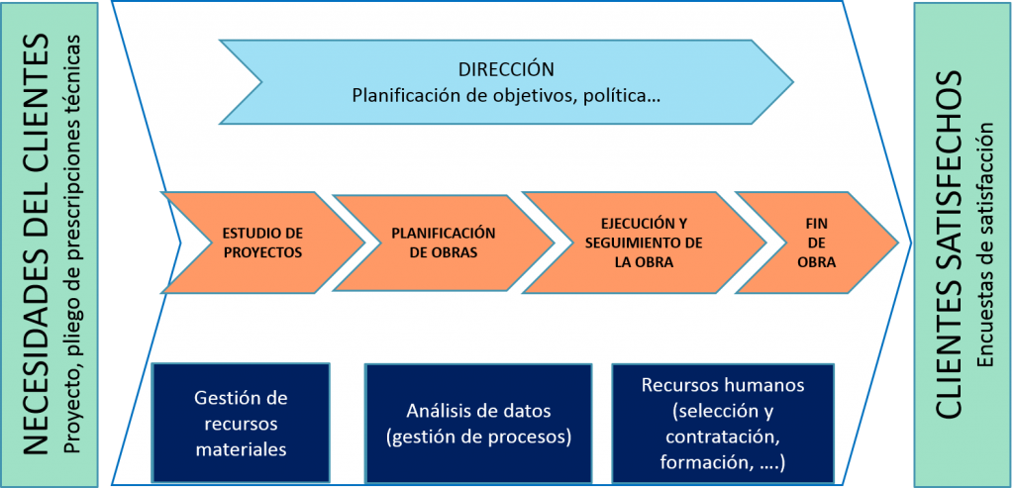](http://sistemasiso.es/wp-content/uploads/2015/09/ejemplo-mapa-de-procesos-sistemasiso.png)